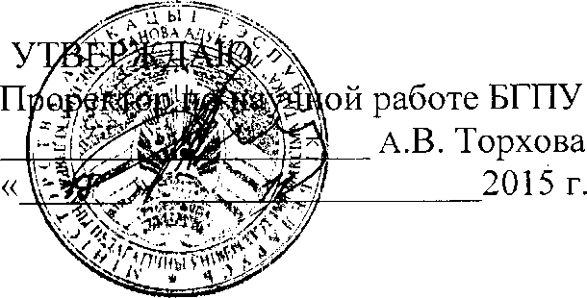

АКТ

о внедрении результатов НИР

Настоящий акт составлен об использовании в учебном процессе разработки «Теория и методика физического воспитания», выполненной по теме НИР «Методологические основы обоснования инновационных технологий физкультурно-спортивного образовательного процесса», № ГР 20115434.

Разработка использована в учебном процессе кафедры спортивно- педагогических дисциплин в 2011 - 2015 гг.

Разработка используется в процессе лекций, выполнения практических занятий, в ходе подготовки курсовых работ, в ходе практики студентов в области физической культуры, спорта и туризма и позволяет эффективно осуществлять подготовку будущих специалистов.

Описание объекта внедрения прилагается и является неотъемлемой частью Акта.

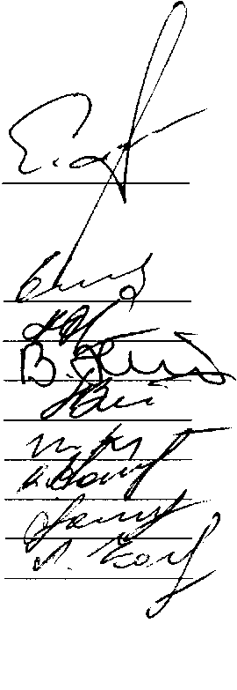

Заведующий кафедрой

спортивно-педагогических

дисциплин

Сотрудники, использовавшие разработку:

Е.А.Пимахин

С.С. Огородников

А.В.Давидович

В.Г. Желнерович Л.Л. Злотникова Н.Л. Малышева В.А. Макаренко Е.В. Юхновская А.В. Котловский

ОПИСАНИЕ ОБЪЕКТА ВНЕДРЕНИЯ

Теория и методика физического воспитания

* 1. Краткая характеристика объекта внедрения и его назначение.

Разработанный объект внедрения - пособие «Теория и методика физического воспитания». Пособие предназначено для студентов учреждений высшего образования, обучающихся по специальности 1-03 02 01 «Физическая культура», учителям и преподавателям физической культуры.

На основе системного подхода изложен материал, направленный на формирование знаний, умений и навыков студентов, использование современных инновационных технологий, эффективную организацию занятий физическими упражнениями. Представлена методология теории физического воспитания, функции, принципы, средства и методы, формы построения занятий, а также методика проведения их с различным контингентом населения. Разработаны и изложены методики обучения двигательным действиям, развития физических качеств, построения, планирования и контроля процесса физического воспитания, формирования личностных качеств занимающихся физической культурой и мотивов физкультурной активности личности.

* 1. Фамилия и инициалы разработчиков: Круталевич М.М., к.филол.н., доцент; Киселев В.М., к.п.н., профессор; Соколов В.А., д.п.н., профессор; Юранов С.Я., к.п.н., доцент; Малышева Н.Л., старший преподаватель.
  2. Фамилия и инициалы преподавателей, использующих разработку: Пимахин Е.А., заведующий кафедрой; Огородников С.С., к.п.н., доцент; Давидович А.В., старший преподаватель; Котловский А.В.; старший преподаватель; Желнерович В.Г., старший преподаватель; Злотникова Л.Л., старший преподаватель; Малышева Н.Л., старший преподаватель; Макаренко В.А. преподаватель; Юхновская Е.В., преподаватель.
  3. Начало использования объекта внедрения - февраль 2014 г.
  4. Число студентов пользующихся разработкой - 834.
  5. Дата и номер протокола заседания кафедры, на котором разработка рекомендована к внедрению - №7 от 26.01.2014 г.

Заведующий кафедрой, старший преподаватель

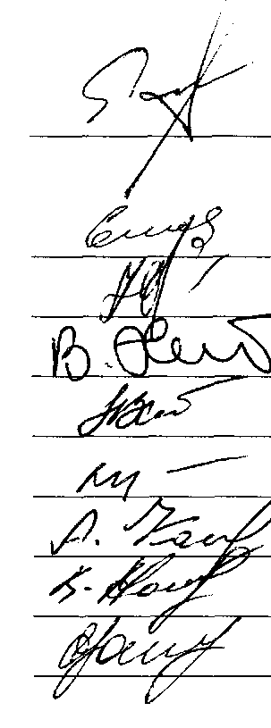

Е.А.Пимахин

С. С. Огородников А.В. Давидович

В .Г.Желнерович Л.Л.Злотникова Н.Л.Малышева

А.В.Котловский

В.А.Макаренко Е.В.Юхновская

Доцент, к.п.н., доцент Старший преподаватель Старший преподаватель Старший преподаватель Старший преподаватель Преподаватель Преподаватель Преподаватель